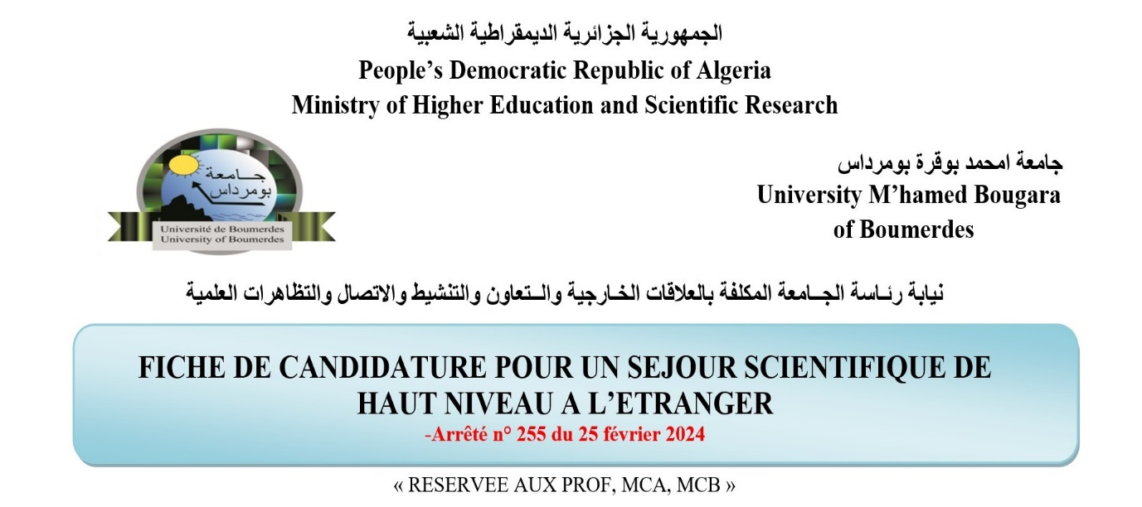

**1-Identification du candidat:**

Nom et prénom :………………………………….

Date et lieu de naissance (Commune et Wilaya) : ………………………………….

Adresse : ………………………………….

Tél : …………………………………., E-mail : ………………………………….

N° de Sécurité Sociale : ………………………………….

Faculté/ Institut/ Rectorat : Faculté de Technologie - كلية التكنولوجيا

**2- Situation Professionnelle, Pédagogique et Scientifique :**

Spécialité : ………………………………….

Grade : ………………………………….

Département : ………………………………….

Laboratoire de recherche : ………………………………….

Membre ou Directeur : ………………………………….

Compte Google scolaire (URL): ………………………………….

Avez-vous déposé tous les dossiers de retour des années précédentes ? : **Oui/ Non**

Avez-vous déjà bénéficié d’une formation de courte durée à l’étranger ? : **Oui/ Non**

Vous êtes en état d'activité pendant la période de candidature ? : **Oui/ Non**

Occupez-vous un poste administratif à l’université ? : **Oui/ Non**

Si oui, citez –le : Vice Doyen Chargé de la Post-Graduation, de la Recherche Scientifique et des Relations Extérieures

Occupez- vous un poste supérieur à l’université ? : **Oui/ Non**

Si oui, citez –le : Vice Doyen Chargé de la Post-Graduation, de la Recherche Scientifique et des Relations Extérieures

**3- Projet de travail (descriptif du séjour scientifique):**

•Domaine d’excellence qui nécessite :

-L’utilisation impérieuse, à l’étranger, de gros équipements et d’appareillage de haute performance (✖/✔)

-Les travaux d’expertise, expérimentation, d’échantillonnage et d’utilisation de produits rares (✖/✔)

-L’innovation en sciences sociales et humaines (✖/✔)

-L’amélioration du niveau de langue anglaise (✖/✔)

•Objectifs, Méthodologie et Impacts attendus :

**- Objectifs :**

………………………………….………………………………….………………………………….………………………………….………………………………….………………………………….………………………………….………………………………….………………………………….……………………

**- Méthodologie :**

………………………………….………………………………….………………………………….………………………………….………………………………….………………………………….………………………………….………………………………….………………………………….……………………

**-Impacts attendus :**

Impact sur les étudiants en doctorat, en master, en licence : **Oui/ Non**

Lequel (cours, encadrement, etc…) ? : ………………….……………………………

Est-ce que ce séjour a un impact sur le travail personnel ? : **Oui/ Non**

Si oui, lequel (recherche, publication, etc…)? : ………………….……………………………………………….……………………………………………….……………………………………………….……………………………………………….…………

Est-ce que ce séjour a un impact sur l’institution (Département, Faculté, Laboratoire, Univ.) ? : **Oui/ Non**

Si oui, lequel (ouverture de licence, master, cours en ligne, partenariats, projets communs, mobilité d’étudiants, Co-encadrements, mobilité d’enseignants, organisation de Workshop, téléenseignement, conventions, colloque, congrès, etc…) ? : ………………….……………………………………………….……………………………………………….……………………………………………….……………………………………………….…………

*Important !*

*Les mobilités de courte durée, à l’étranger, de type bibliographique ne sont pas autorisées, sauf en ce qui concerne les centres documentaires ou bases de données spécialisées (centres de documentation et d’archive spécialisé), non couverts dans notre pays, conformément à l’article 2 du présent arrêté.*

**4- Structure d’accueil à l’étranger :**

Avez-vous un contact avec l’établissement d’accueil ? : **Oui/ Non**

**Important : Merci de conserver la dernière page telle qu’elle est.**

Université/ Laboratoire/Ecole/ Centre de recherche d’accueil ………………….……………………………………………….……………………………………………….……………………………………………….……………………………………………….…………

Pays: ….…………….…………, Ville : ….…………

Durée du séjour [07-15] jours : …………….. (Jours).

Période prévue : du …………….. au ……………..

**5- Coopération avec la structure d’accueil :**

Type de contact et d’activité avec le partenaire de l’établissement d’accueil : ………………….……………………………………………….……………………………………………….……………………………………………….……………………………………………….…………

Responsable du séjour (Référent)/ La personne avec laquelle vous collaborez - contact - grade - fonction - coordonnés : ………………….……………………………………………….……………………………………………….……………………………………………….……………………………………………….…………

Existe –t-il une convention de coopération avec la structure d’accueil : **Oui/ Non**

Si oui, laquelle ? : /

Y a –t-il un autre cadre de coopération avec la structure d’accueil ? **Oui/ Non**

- Si oui, donner des informations sur ce cadre : /

-Si non, est-il envisagé de développer une forme de coopération avec cette structure ? : **Oui/ Non**

Si oui, donner des informations sur la nouvelle coopération à initier : ………………….……………………………………………….……………………………………………….……………………………………………….……………………………………………….…………

***Dossier à fournir :***

*1-Projet de travail détaillé (voir la fiche de candidature).*

*2-Un document prouvant que l’établissement d’accueil est spécialisé en anglais (dans le cadre d’amélioration du niveau de la langue anglaise).*

*3-Engagement à enseigner en anglais, après le retour.*

*4-Attestation de travail.*

*5-Arrêté de nomination.*

*6-Copie de la 1 ère page du passeport.*

*7-Autorisation d’absence visée par le responsable hiérarchique.*

*8-PV du Conseil Scientifique.6-Copie de la 1 ère page du passeport.*

Je, soussigné(e), Mme, Melle, M.: ……………………….Déclare sur l’honneur que tous les renseignements indiqués ci-dessus sont exacts et m’engage à suivre le séjour pour lequel ma candidature a été acceptée et à transmettre mon rapport complet du séjour scientifique tel que prévu par la réglementation.

Fait à Boumerdès, le.........................................

|  |  |
| --- | --- |
| **Signature du Candidat :** | **Avis du Comité Scientifique de Département :** |
|  |  |
| **Avis du Conseil Scientifique de la Faculté / Institut :** | **Avis du Doyen/ Directeur :** |
|  |  |
| **Avis du Vice-Recteur Chargé des Relations Extérieures:** | |
|  | |
| **Avis du Recteur :** | |
|  | |

***Dossier de retour d’un séjour scientifique de courte durée à l’étranger :***

*Après avoir effectué le séjour scientifique de courte durée, les bénéficiaires sont tenus par l’obligation de remettre :*

*1- Copie du passeport ou Ordre de mission avec cachet entrée et sortie de la police aux frontières (PAF).*

*2-Un rapport de stage, signé par le concerné, comprenant l’essentiel des activités entreprises lors de la mobilité, ainsi que les résultats obtenus… Un modèle est disponible au niveau du service concerné.*

*3-Un rapport sur la présentation des résultats du séjour devant les instances pédagogiques du département ou du laboratoire.*

*4- Attestation de formation sur la langue anglaise. (Si le stage rentre dans le cadre d’amélioration de la langue anglaise (.*

*5-Bulletin de change.*

*6- Copie du billet d'avion mentionnant le prix.*